ЛАБОРАТОРНАЯ РАБОТА №13
Тема: Освоение приемов работы со слоями. Создание сложных изображений.
Цель работы: Закрепление навыков работы с инструментами «Прямоугольник» и «Эллипс», панелями «Слои», «Выравнивание» и «Контур».
ТСО: векторный редактор Inkscape;
Что нужно сделать: нарисовать дом без использования перспективы.
Требования:
- Размер документа не менее А4;
- Дом должен быть нарисован по фотографии, но соблюдать полное соответствие не обязательно;
- Должно быть соблюдено единство стилистики и степени проработки;
- Дом должен делиться на слои (например: слой – окна, слой – крыша, слой – основной корпус дома и тд.)
- Цвета иллюстрации должны гармонировать между собой (если не получается выполните работу в монохроме).

Порядок работы
Найдите в интернете фотографическое изображение дома и вставьте его в Inkscape. Размер рабочей области не меньше А4.
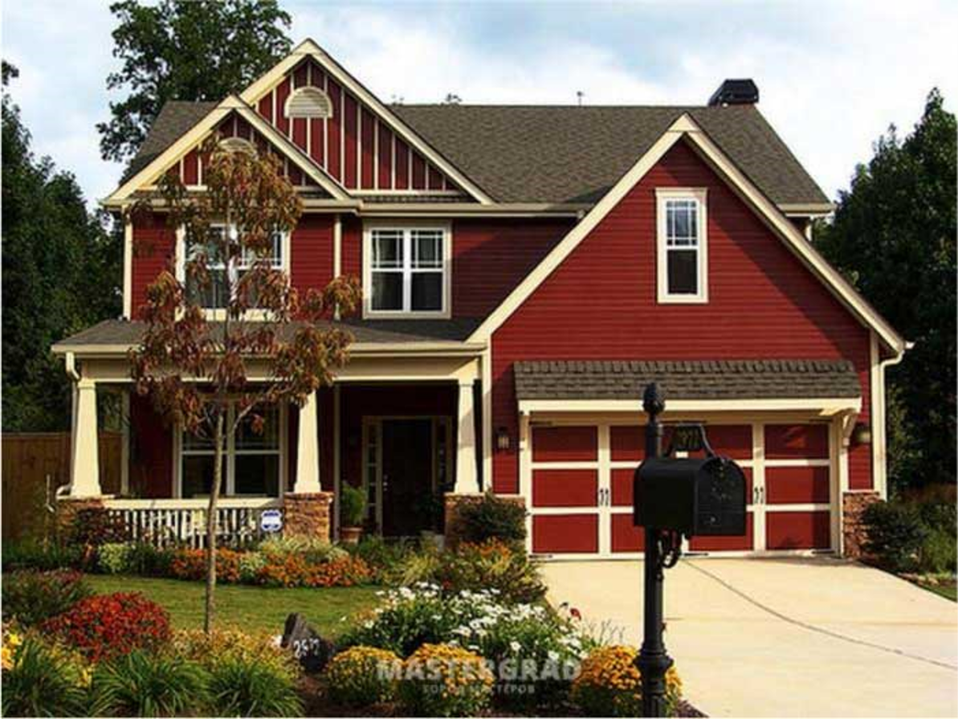
Рис. 1
Отмасштабируйте фотографию без искажений под желаемый размер итоговой иллюстрации дома.
Заблокируйте слой с фотографией дома и создайте новый слой, на котором мы и будем создавать иллюстрацию.
Используя инструменты «Прямоугольник» и «Эллипс», обрисуйте домик. Приоритет отдавайте не точному соответствию, а эстетике.

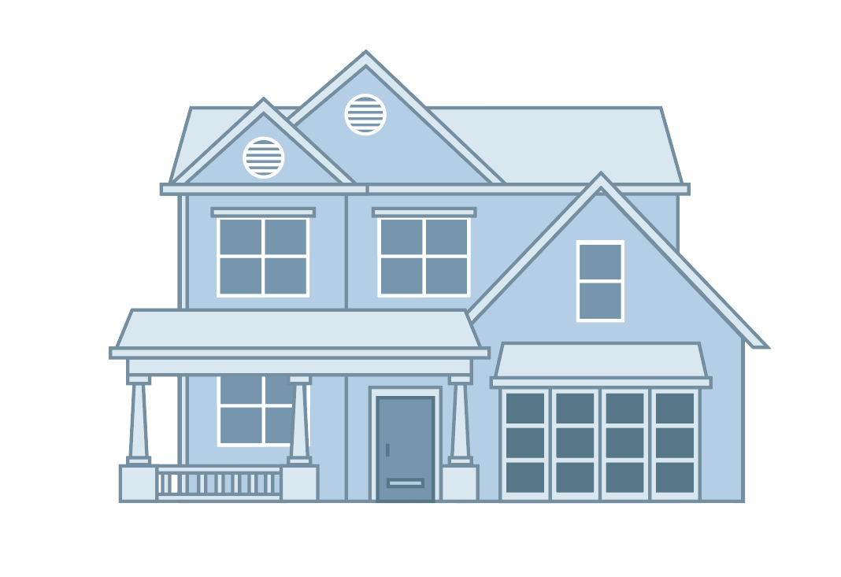
Рис. 2
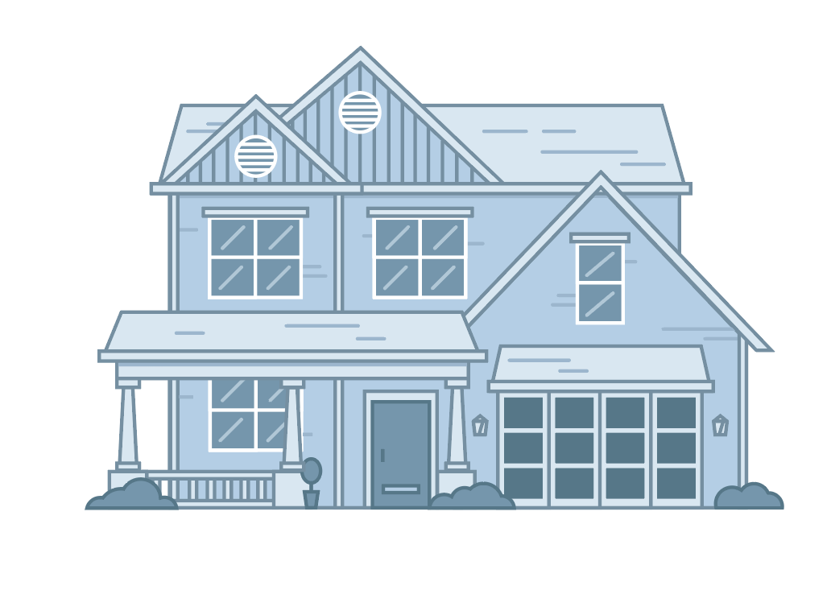
Добавьте мелкие детали для украшения: блики на окнах, растения, имитацию кирпичной кладки и т.д.
Рис. 3

Самостоятельная работа
Придумать свой домик и нарисовать с ним иллюстрацию. Референсы ищите в интернете.

